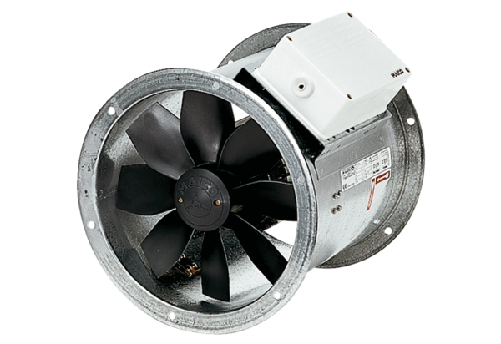Aksijalni cijevni ventilator DZR 35/6 BJedinica za pakiranje: 1 komAsortiman: C
Broj artikla: 0086.0026Proizvođač: MAICO

